1-0

ネットワーク：通信端末（スマホやパソコン等）とそれぞれのサーバーを無線や有線でつないで情報を伝達するもの

・LAN：Local Area Networkの略。家庭やオフィスなど限定したエリアで接続できるプラ

イベートネットワークのこと。

　　→有線LAN…LANケーブルと呼ばれるインターネット接続専用のケーブルを使ってインターネットに接続する方法（通信が安定、セキュリティ面で安心/邪魔になる、ごちゃる、ケーブルが届く範囲でしか接続できない）

　　→無線LAN…ケーブルを使わずに無線通信でインターネット接続ができる方法（他の電波の影響を受けやすい、セキュリティ面△）

・WAN：Wide Area Networkの略。遠く離れたエリアとつながったネットワークのこと。

世界中でつながるネットワーク。（外から家の中の家電を遠隔操作したり）

ネットワーク構成

・ノード：コンピュータネットワークは点（装置）とそれを結ぶ線（伝送路）で表す。その際の点になる部分のこと（例：コンピュータ、ルータ（パソコンなど複数の機器をインターネット回線につなぐ機器のこと）、プリンタ）

・リンク：コンピュータネットワークは点（装置）とそれを結ぶ線（伝送路）で表す。その際の線になる部分のこと。ウェブサイト上で別のページやファイルなどにジャンプするための仕組み。

・トポロジ：複数の装置や機器を結ぶ配線や接続形態の型のこと。

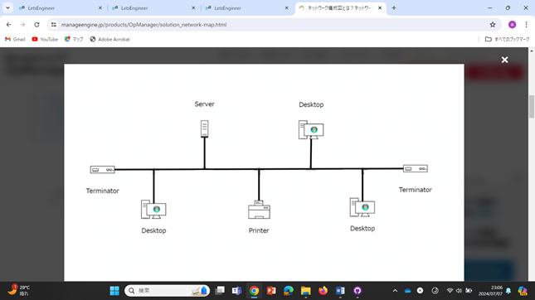　　　　　　→バス型トポロジ…すべての機器が中央の1本の線に接

続する形態（構築しやすい/中央の線が少しでも断絶さ

れるとネットワーク全体が影響を受ける）

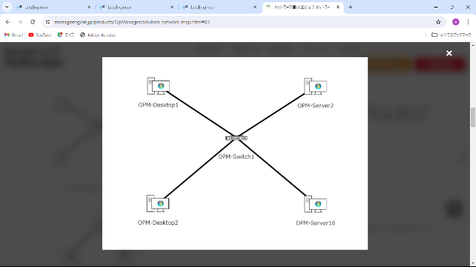　　　　　　→スター型…ハブやスイッチ、ルーターなどを中心に置き、

そこから複数の機器へ接続する形態（一か所で

不具合が起きても影響を最小限に抑えられる/中

央の機器が故障すると全体に影響する）

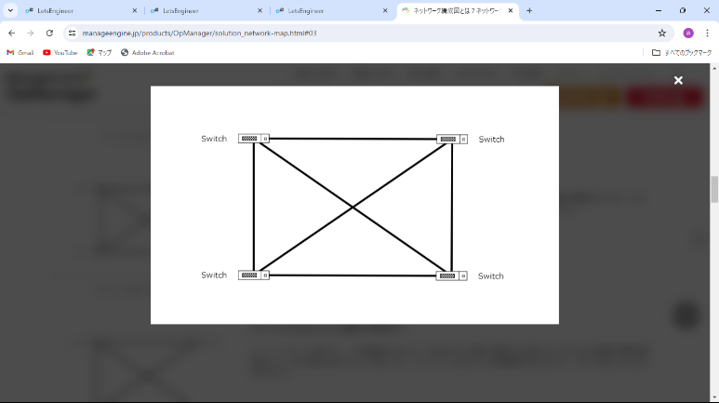　　　　　　→メッシュ型

　　　　　　　　　→フルメッシュ…すべての機器が相互に接続。（どこ

かで障害が発生しても迂回路があるため障害に強

い/規模が大きいと管理が大変、コストが高い）

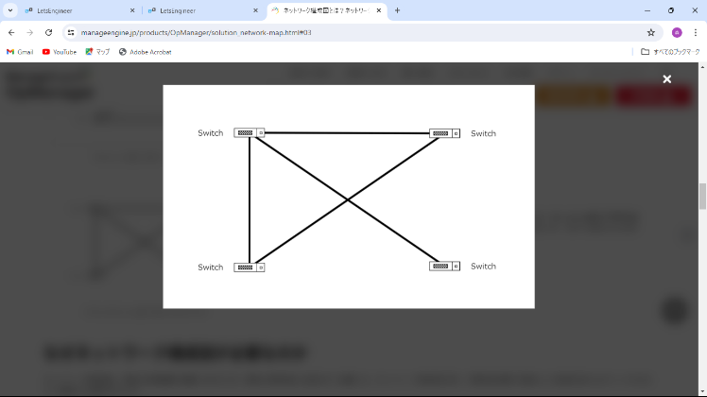　　　→パーシャルメッシュ…一部の機器のみがメッシュ型のよう

に相互に接続する形態（中心となる

機器や重要な機器がメッシュの中に

に組み込まれることが多い。コスト

を抑えられる）

・帯域(たいいき)：通信に使用される電波・光などの周波数の範囲(＝データの通り道の広さ)。広ければ一度に送れる情報量が多くなり、通信速度が速くなる。

　　→bps…（ビット/秒）1秒間どれくらい情報を転送できるかを表す単位。

・輻輳（ふくそう）：インターネット回線や電話回線にアクセスが集中すること。輻輳が発生すると通信速度が遅くなったり通信システムごとダウンする可能性もある。

・コリジョン：伝送路を共有する複数の端末が同じタイミングでデータを送信したときにぶつかってしまうこと。データの送信が正しくできなかったり、でン層の速度が遅くなったりする。

・ドメイン：インターネット上にある住所のようなもの。Webサイトがどこにあるのかを示しているもの。○○.comや○○.jpなどで表記されている。ホームページやブログを作る際に必要。例）https://www.value-domain.com/media/domain-about/　これの　value-domain.comの部分。

・ポート：ネットワークからパソコンにデータが出入りするときの窓のこと。データによって入るドアが違うこともある。

モデル=根本の構造

・プロトコル:データのやり取りをする際の手順、規約。

・OSI参照モデル：コンピューターが相互に通信するための手順や機能などを7つの階層に分類して整理したモデル。異なるシステム間のデータ通信をスムーズにするための枠組みを提供するもの。通信ルールを統一化するために作られた。例）企業ごとに独自の通信ルールを作っていたらそれぞれの間をスムーズに通信できない。

→ヘッダ（各層のルール）…そのデータに関する説明が書かれているところ。データは大体データの説明部分（補足情報）とデータ本体で構成されていて、ヘッダはその説明部分のことを指す。それぞれの層の役割を実現するための情報がかかれている。例）送り先や名前、アドレス情報やデータがキチンと送信できたかを確認する際に使う値など。

→カプセル化…送信側がデータを送るためにデータにヘッダをくっつけること。データが荷物だとしたら、ヘッダが荷札で荷物を荷札で包み込む感じ。それぞれの層でルールが定められていてデータとともにまとめられていく感じ。最後は電気信号になって送られていく。

→非カプセル化…受信側がデータを読み取るためにヘッダを取り除くこと。ヘッダの情報（宛先など）に間違いがないかを確認したら取り外していく。アプリケーション層に到着してようやく受信できる。

→PDU：コンピュータ間でデータを送受信する際に使用されるデータの単位のこと。階層ごとにデータ単位の名前は違う。（層ごとにデータの構成が異なってくるから。）データにつくヘッダ（各層のルール）とデータ本体（ペイロード）からできている。データごとの単位があるためどのような形式でデータを送るのかを定めることができる。各層でデータの転送方法が異なるため決まった単位があることによって相手に正しくデータを送れる。例）パケット（単位）だからネットワーク層から来てるということがわかったり？単位を見ればどこでエラーが起きているのかということもわかる。

　　・MTU…ノード（コンピュータやルータなど）が接続しているネットワークで一回の送信で転送できる最大のデータサイズのこと。MTU値を超える場合はデータを分割し、送信可能な単位に変換する。

　　・フレーム…データリンク層を流れる伝送単位のこと。伝送するための情報がかかれてる。

　　・パケット…ネットワーク層を流れる伝送単位。

　　・セグメント…トランスポート層を流れる伝送単位

→TCP/IPモデル：これもOSI参照モデルのようなもので異なるネットワーク（PCやスマホが異なったルータにつながっている状態）とデバイス（パソコンやスマホなど）の通信を可能にするための通信プロトコル（ルール）のこと。４つの階層からできていてこれがうまく連携すると異なったネットワークを使っていてもデータの送信を行うことができる。アプリケーション層、トランスインポート層、インターネット層、ネットワークインターフェース層に分かれている。

　　　　　　　　　OSI参照モデルとの違いは機能自体の優劣ではなく、TCP/IPモデルの方が実装のしやすさやOSIよりも急速に普及していったこと、OSIがインターネットの追いつけなくなってしまった。（複雑な通信プロセスに対応できなくなった。）

物理層＝ビット（データを０と１で表したもの）を電気信号に変えて受信側にデータを送ること

　・ビット…コンピュータが理解できるようにデータを０と１で表したもの。物理層のPDU(単位)

　・ツイストペアケーブル…物理層でビットを電気信号として送るときのもの。二本の銅線をねじって一組にしてそれを何組かひとまとめにしたもの。ねじることでノイズを防ぎやすくすることができる。LANケーブル。

　　　　　→UTP…シールド（外来ノイズなどの電磁干渉を防ぐもの）がなくビニールの皮だけで覆われているもの。安価で使用しやすいが、外部のノイズを受けやすい。

　　　　　→STP…ビニールの皮の内側にもう一枚シールドがあるもの。ノイズの影響は受けにくいがUTPよりも高価であるため特殊な間教で利用されている。

　　　　　→カテゴリ…ツイストペアケーブルの中にも種類があって、ケーブルのデータ通信速度やどれくらいデータの量を送れるか構造、材料でそれぞれ分類されている。それぞれの特性で標準規格（規定）が定められている。特性がいいほど外部からの干渉に強くて高い周波数を持つ。

　　　　　→コネクタ…外部からの信号を繋げるための電子部品。スマホを充電したり、パソコンとLANケーブルを接続するためのもの。イヤホンジャックとかも。

・ストレートケーブル…ツイストペアケーブルの一つ両端の銅線の色が同じ順番で並んでるもの。異なる機器同士（パソコンとHUB（同じネットワーク内の通信を可能にするもの）、パソコンとルーターなど）をつなぐためのもの。区別がつきやすい。短距離通信に使用し、電気信号を使う。

・クロスケーブル…基本的にパソコン同士を接続うするために使用されるもの。両端の銅線の色の順番が違う。短距離通信に使用し、電気信号を使う。

・光ファイバーケーブル…電気信号を光信号に変換し、長距離通信で使用されるもの。高速なデータ通信が可能。ノイズも発生しない。

・ハブ：物理層で使用されるネットワークデバイス。UTPケーブルから来た信号は最大の伝送距離が100ｍで、それを超える場合にデータを整形したり距離を増幅したりする。ハブに接続されていれば一つの端末から接続されているすべての端末でそのデータの受信が可能になる。例）プリンターをハブに接続していればつながっているどのパソコンからも印刷することができる。

　　　　→半二重通信…一度に送信と受信のどちらかしか行えない。ハブでは基本的に半二重通信を採用している。トランシーバー。同時に送ろうとするとデータが衝突する。

　　　　→全二重通信…同時に送受信可能。電話。

データリンク層：同一ネットワーク内の届いてほしい機器にデータを送信するために誰から誰に送られているデータなのかを判断している。

　　・イーサネット…有線LANの通信規格で、複数の通信機器をつなぐためには同じ規格（通信するために共通の基準）に対応している必要がある。例）androidにエアドロでのデータ送信ができないから共通の規格が必要。

　　　　一秒間に送れるデータが多いと早くデータを送れるよ。

　　　　　→イーサネット…一秒間に送れるデータ量は「bps」 で表される。イーサネットは一秒間最大10Mbps（メガビット）のデータを送信できる規格。

　　　　　→ファーストイーサネット…一秒間に100Mbpsのデータを送信できる規格。普通のイーサネットより高速かつ大容量のメディアファイルも送れるようになった。

　　　　　→ギガビットイーサネット…一秒間に1000Mbpsのデータを送信できる規格。現在最も幅広く利用されている。「1Gbps」と表記されることもある。

・イーサネットヘッダ…データリンク層での役割が強い。MACアドレスを使って送信したい相手を特定。ちゃんと届いてるか確認。複数の通信機器につないでデータを送受信する際にデータが正しい宛先に届くような情報がかかれているラベルのようなもの。

・トレーラ…データリンク層につくことがあるもので、ヘッダはデータの先頭につくものだが、トレーラは最後につくものでデータが正しく受信されたかを確認し、データが途中で改ざんされていないかを確認しラベル付けする。エラーがないかチェックするための値がかかれている。

・CSMA/CD…通信状況を監視してて、コリジョンが起きないように線が空いてたら通信してそれでもコリジョンが起きた時はデータを送るのを一旦止めてデータを送るタイミングをみて再度送る役割。

・MACアドレス…ネットワークカード（パソコンやルータなどのネットワーク機器）につけられている番号のことで、MACアドレスは一つ一つの機器に違う番号がつけられているため重複することはない。

・スイッチ…ネットワークのIPアドレスやMACアドレスを見ていき先を決めてくれるネットワーク機器。

　　　　　　ネットワーク層ではIPアドレスを見ていき先を決めててデータリンク層ではMACアドレスを見てる。

　　→MACアドレステーブル…スイッチの中で、どの端子（ポート）にどのMACアドレスを持った機器がつながれているかが示された情報。この情報によって無関係な端子（ポート）にデータがいかなようにできる。

　　→フラッディング…スイッチが受け取ったデータを接続されているすべての機器に送ること。主にMACアドレスが不明なときに発生。

　　→全二重通信…データをLANケーブルで異なる線に流すことによってデータの衝突が起きない通信方式のこと。半二重通信はその逆。スイッチによって実現できた通信方法。（＝行き先を決めてくれるから）

・VLAN：一つのスイッチにつながれてる機器を、スイッチを加工してそのネットワークの中でもデータを送れる機器同士をグループ化したネットワークのこと。これによりネットワークの管理が楽になる。

　　→タグVLAN…VLANの作り方の一つ。データにそのデータが所属するグループのネットワークの情報をつける。グループ化する方はその情報を見てグループにするネットワークを決める。通れるところと通れないところを判断。

　　→ポートベースVLAN…スイッチのどの穴に線をさすかでどのグループにデータを入れるかで決まるVLAN方式。例）穴１にさしたら穴２に刺したコンピュータとしかやり取りできません的な。

　　　　　　　　　　　　　　　　　　↓

VLANを実装するための概念

　　　　　　→アクセスポート…スイッチとコンピュータがつながっている接続口のこと

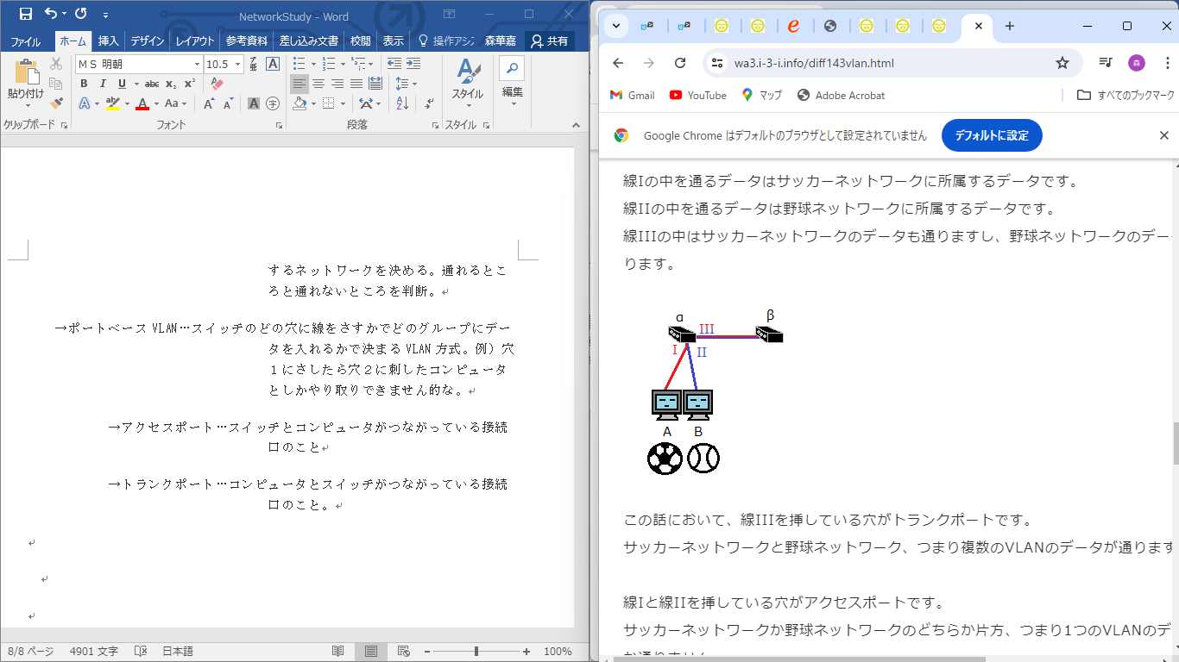　　　　　　→トランクポート…スイッチ同士がつながっている接続口のこと。

　　　　ⅠとⅡがつながっているのがアクセスポート。サッカーと野球それぞれのデータが通ってる

　　　　Ⅲがトランクポート。サッカーと野球のデータが通ってる

　　→DTP…スイッチの接続口（ポート）をアクセスポートにするのかトランクポートにするのかを柔軟に決めるCISCO独自の処理ルール。

　　→デフォルトVLAN…スイッチの設定の際に最初に設定される特別なVLAN。スイッチに新しく接続されたデバイスやグループ化する役割がないポート（接続口）が属するVLAN。必要に応じて他のVLANに移動できる。VLANの調整がしやすい。

　　→ネイティブVLAN…トランクポートを流れるデータにタグ（どのVLANグループに属しているかの情報）が付いてないVLANのこと。デフォルトではVLAN1と認識される。

・ブロードキャストストーム…LAN上で一斉配信（ブロードキャスト）するための特殊なデータや信号が永遠に転送され続けてしまう現象。スイッチ（アドレスを見てデータの行き先を決めてくれる機器）が円状に接続されているとループしてしまう。最終的にはデータを送れる限界を超えてしまい、ネットワーク全体の機能が停止されてしまう。

・スパニングツリープロトコル（STP）…ブロードキャストストームが起きないようにするための仕組み（スパニングツリー）を作るときのルール。円状になっているネットワークの線を論理的に（実際にはつながっているけど、つながってないようにする）ぶった切って、円状じゃなくする。必要になったらもう一つ復活させる。どの線をぶった切ることにしようとかの取り決め。

・リンクアグリゲーション…機器同士を一つの線でつなぐのではなく、複数の線でつなぎその複数の線を一本の線として扱う。これにより一本より複数の線でつなぐことによって通信速度が速くなったり故障に強くなる。

・EtherChannel…リンクアグリゲーションのCISCOの呼び方。

・オートネゴシエーション…それぞれの機器が通信する際にどんなやり方で通信するか認識合わせを自動でやってくれる機能。それぞれがどんな規格に対応していてどのくらいのスピードで通信するかを決めたり、